问题：



10.7.3版本，流程中心图标不显示解决方案：

进入后台管理系统

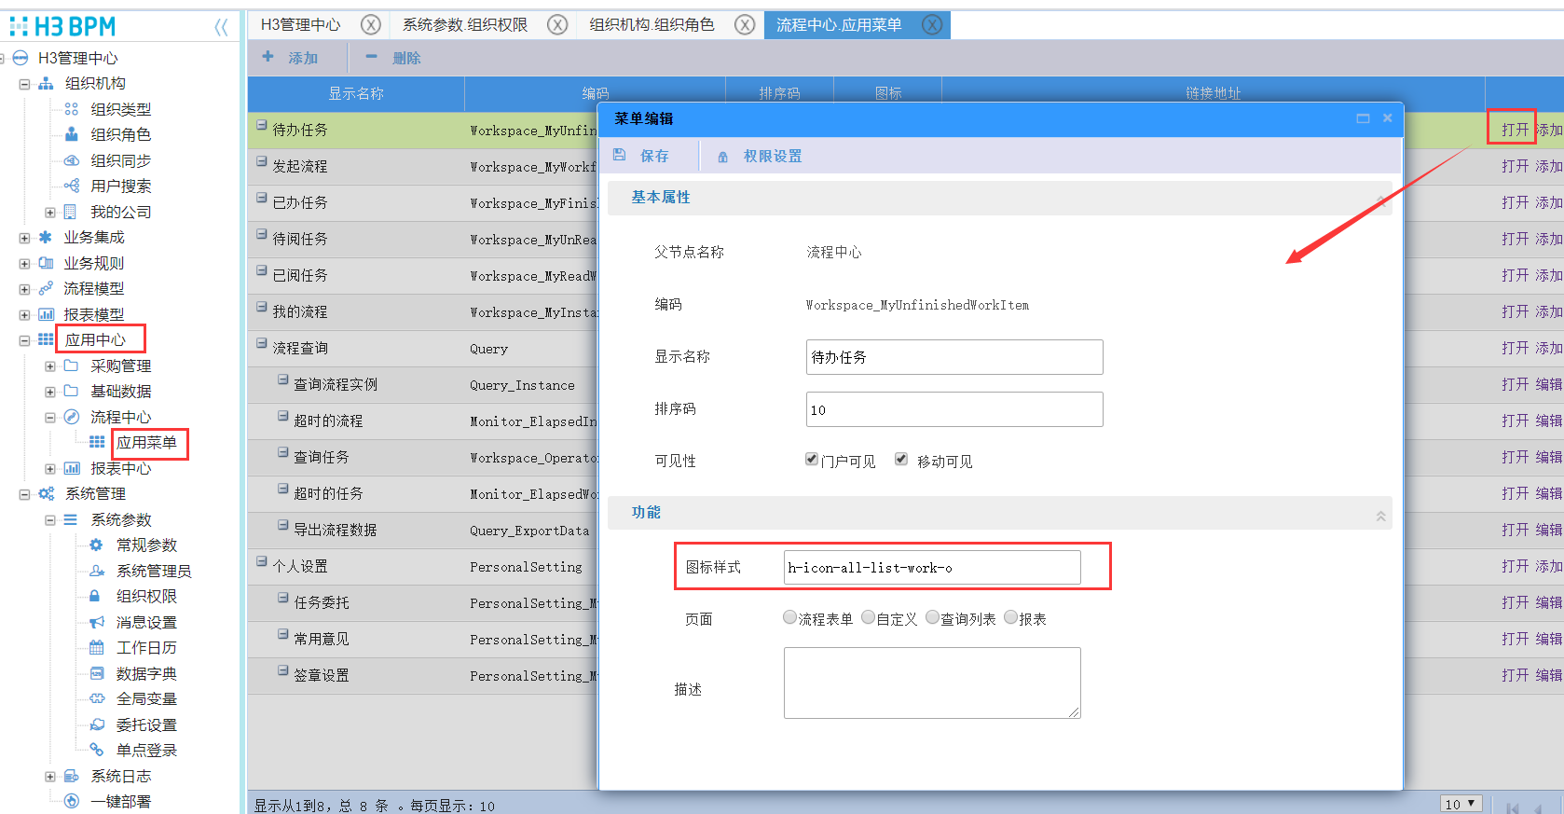

保存即可，所有图标改完，退出系统，重新登录即可解决图标不显示问题。

我的待办 h-icon-all-list-work-o

发起流程 h-icon-all-leave-application-o

我的已办 h-icon-all-clock-edit-o

待阅任务 h-icon-all-leave-application-o

我的已阅 h-icon-all-resumption-applicati

我的流程 h-icon-all-department-o

流程查询 h-icon-all-search-o

个人设置 h-icon-all-team-singlechoice-o